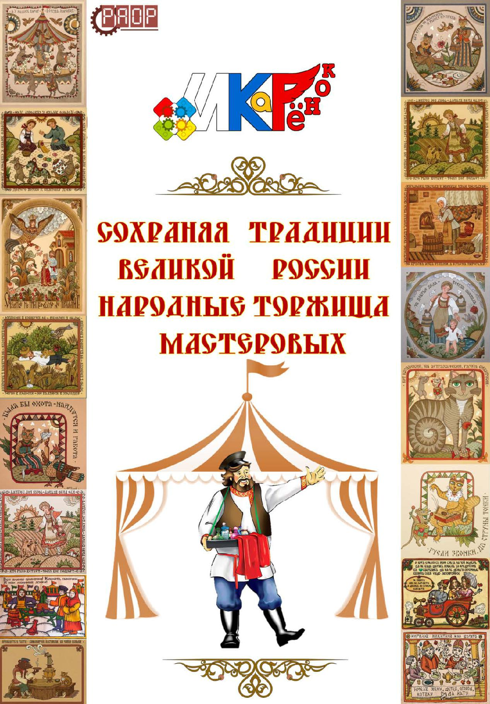
Утверждено
приказом управления образования
Администрации города Иванова
от 05.10.2018 № 528

ПОЛОЖЕНИЕ

открытого городского робототехнического конкурса

дошкольных образовательных учреждений «ИКаРёнок»

«Сохраняя традиции Великой России. Народные торжища мастеровых»

сезона 2018-2019 учебного года

Кто любит трудиться, тому есть чем похвалиться.

Народная мудрость

- Общие положения
Окружающий мир предметов с раннего возраста вызывает у человека любопытство, живой интерес, желание войти в этот мир, преобразовать его, усовершенствовать. Для удовлетворения данного желания ребенок к концу дошкольного возраста имеет достаточный запас представлений об истории создания и изменении предметов человеком.
Необходимость исторического знания для развития перспективного взгляда на окружающие предметы отметил еще Аристотель, выдвинув идею о том, что без понимания прошлого мы не можем понять и настоящего.
Тематика соревнований «Инженерные кадры России» сезона 2018-19 года посвящена приобщению детей к культурно-историческому наследию, преемственности между прошлым и будущим «Сохраняя традиции великой России».
Наследие ценностей начинается с самого ближайшего окружения: с любви и уважения в семье, с любви и уважения к родному городу, к родной культуре, практического познания человеком окружающего мира: как развивался человек, как постепенно обустраивал свою жизнь, проявляя всю свою изобретательность, воображение, творчество.
Чем больше люди узнавали об окружающем мире, тем активнее на него воздействовали. Результатом этого воздействия явилось то, что мы имеем сейчас. На смену ручными орудиям труда, народным ремеслам, пришли новые передовые технологии.
- будущем каждому ребенку предстоит сохранить все нажитое его предками, а для этого ему необходимо научиться правильно распоряжаться тем, что имеет и владеть им так, чтобы приумножить и сделать наш мир еще прекраснее, во благо будущего.
«Народные торжища мастеровых» – издавна на Руси, это было место съезда продавцов и покупателей, ремесленников и мастеров, готовых выставить свой «товар лицом», показать свое ремесло и умение. Выставки, на которых демонстрировались промышленные изделия дали необходимый импульс развитию страны, общению с другими странами и народами.

  - Настоящее положение определяет цели, порядок участия, организационное, методическое обеспечение, сроки проведения открытого городского робототехнического Конкурса дошкольных образовательных учреждений «ИКаРёнок» (далее – Конкурс). В целях реализации единой концепции межрегиональной Программы «Инженерные Кадры России» определена тематика сезона 2018-2019 учебного года «Сохраняя традиции Великой России». Тема Конкурса «Народные торжища мастеровых».
  - Организаторами Конкурса являются: РАОР; учебно-методический центр РАОР; партнеры РАОР; ресурсные центры «ИКаРёнок», управление образования Администрации города Иванова, МАУ ДО ЦТТ «Новация».

  - Цель Конкурса: приобщение детей дошкольного возраста к техническому творчеству; формирование сообщества педагогов и детей, занимающихся инновационной деятельностью, расширения сетевого взаимодействия образовательных организаций.
1.4. Задачи Конкурса:

• развитие творческого потенциала детей дошкольного возраста; диссеминация педагогического опыта; расширение сетевого взаимодействия образовательных организаций;
• формирование сообщества педагогов, занимающихся инновационной деятельностью;
• оказание информационной и методической поддержки средствами сетевой методической службы.
- 2. Участники Конкурса и условия участия: педагоги дошкольных образовательных организаций, воспитанники детских садов и учреждений дополнительного образования, родители.
2.1. На Конкурс приглашаются команды в составе двух воспитанников образовательных организаций, педагога, под руководством которого подготовлен проект, родители.
2.2. Тема творческого проекта для детей дошкольного возраста 2018-2019 года:

«Народные торжища мастеровых».
2.3. В создании конструкций проекта можно использовать различные образовательные конструкторы (приветствуются движущиеся механизмы, использование различных передач, датчиков), дополнительный и бросовый материал.
2.4. У каждой команды должны быть название, эмблема и девиз, отражающее специфику представленной продукции и отрасли промышленности региона.
2.5. Обязательно сопровождение детей родителями (законными представителями).

3. Организация и проведение Конкурса
3.1 Этапы проведения Конкурса.
Конкурс проводится в три этапа:

1 этап – регистрационный. Заявку на участие команда подает с 15.10.2018 до 09.11.2018 по ссылке: https://docs.google.com/forms/u/0/d/1fHrKccMtmLqd39FuXEMT8Ke_Ggr5pWFhbn4qs1WGlms/edit

2 этап – консультационный. Консультация по подготовке к конкурсу для участников (педагогов, родителей) пройдет в Центре «Новация» с 10.11.2018 по 17.11.2018 (точная дата и время будет объявлено позже).

3 этап – конкурсный. Конкурсные испытания и защита проектов состоятся в Центре «Новация» 14.12.2018. Точное время проведения будет сообщено на консультации.

3.2. Конкурсные испытания «Кто любит трудиться, тому есть чем похвалиться» проходят в очной форме:

- представление и защита творческого проекта «Всякая работа мастера хвалит» – очно;
- командное выполнение заданий «В хорошей артели все при деле» – очно; - «Инженерная книга» – заочно.

3.3. Определение победителей среди детских команд будет производиться исходя из критериев оценки по трем конкурсным испытаниям:
3.3.1. «Всякая работа мастера хвалит» - представление и защита творческого проекта в соответствии с темой Конкурса.
На конкурс могут быть представлены модели технических устройств, характеризующие технологию производства, организацию и уровень развития различных отраслей промышленности, а также смежных с промышленным производством областей сельского хозяйства, образования, науки, техники, военного дела и искусства своего региона и макеты самой продукции.
Очно на соревновании команды выставляют «товар лицом» представляют судьям и гостям творческие проекты, отвечают на вопросы.
Командам необходимо подготовить рекламные заклички, небольшой раздаточный презентационный материал проекта и продукции своего предприятия (артели).
3.3.2. «В хорошей артели все при деле» - командное выполнение заданий, направленных на развитие конструктивных навыков, внимания, памяти, логического мышления, творческого воображения, умения работать в команде.
Командное выполнение заданий состоит:
Задание № 1 «Найди закономерность и продолжи ряд».
Состав команды: 2 воспитанника.
Цель: развитие внимания, логического мышления, умения анализировать ряды элементов, сравнивать соседние объекты, обобщать, находить закономерности.
Оборудование (на команду): пластина 24х10, кирпичики Lego размером 2х2 3 цветов, образец.
Задание: команде необходимо найти закономерность в составе выложенных фигур и продолжить ряд из кирпичиков на пластине, достроив один фрагмент.

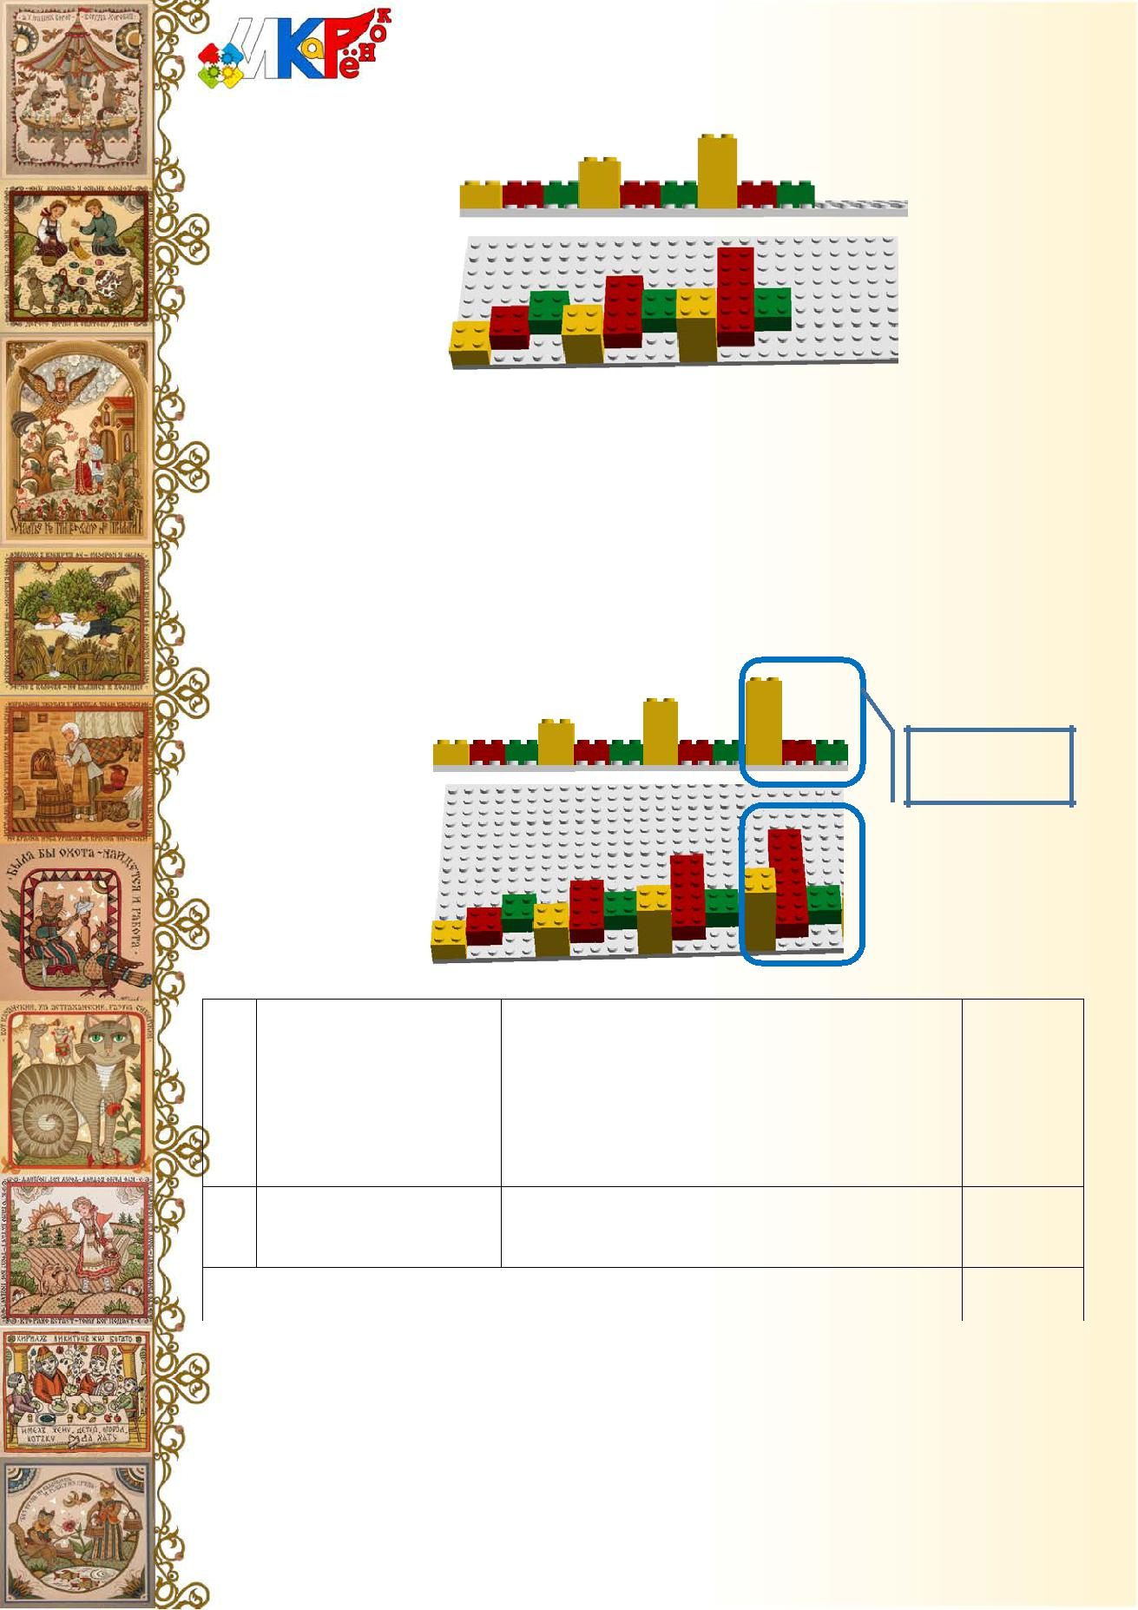
Пример образца:

Закономерность данного примера:
- Желтый кирпичик увеличивается на 1 кирпичик в высоту (1-2-3), располагается по краю пластины.
- Красный кирпичик увеличивается на 1 кирпичик в длину (1-2-3), располагается на пластине выше желтого на 1 ряд кнопок.
- Зеленый кирпичик остается без изменений (1-1-1), расположен на пластине выше красного кирпичика на 1 ряд кнопок.
Задание считается выполненным, когда соблюдены все закономерности и достраивается следующий фрагмент ряда: 4 желтых кубика в высоту, 4 красных кубика
- длину, один зеленый кубик. Правильный ответ:

выполненное

задание

Таблица оценивания задания № 1 «Найди закономерность и продолжи ряд»

 | № |  | Критерии | Параметры оценивания | Балл
 | 1 |  | Точность выполнения | Количество ошибок (1 штрафной балл за
 |  |  |  | каждую деталь, по размеру, месту и цвету
 |  |  |  | не совпадающей со схемой)
 | 2 |  | Скорость выполнения | Баллы за скорость выполнения начисляются
 |  |  |  | по занятому месту: 1 место-1 балл, 2 место-
 |  |  |  | 2 балла, и т.д. Фиксируется время (сек.)
- Работа в команде 0 – работу выполняли совместно, слажено;
1 – несогласованность действий в команде;
2 – работу выполнял один участник.

 | Результат* | общий
 |  | балл
 | * Победитель определяется по наименьшему результату.

Задание № 2 «Раскодируй картинку».
Состав команды: 2 воспитанника.
Цель: развитие логического мышления, умений расшифровывать (декодировать) информацию по знаково-символическим обозначениям.
Оборудование (на команду):
- Набор, включающий:

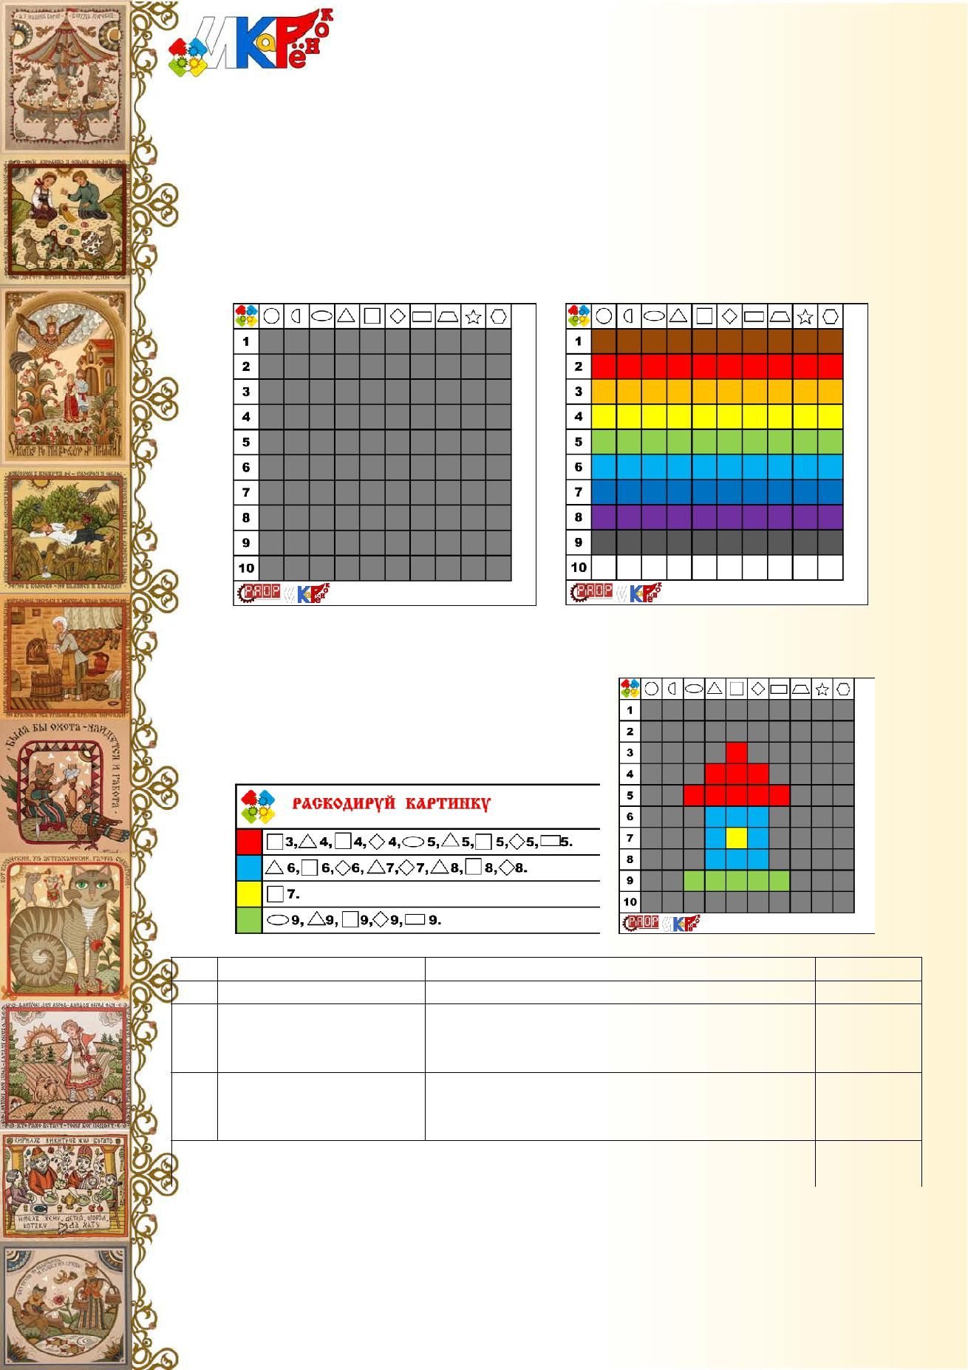
− Игровое поле в виде разлинованной квадратной таблицы, размером 36х36 см. (размер одной ячейки 3х3см.). Рабочая область для выкладывания имеет размер 10х10 ячеек. Верхний ряд квадратов обозначен геометрическими фигурами (слева направо: круг, полукруг, овал, треугольник, квадрат, ромб, прямоугольник, трапеция, звезда, шестиугольник), а слева от квадратов – цифрами от 1 до 10 (сверху вниз).

− 100 разноцветных квадратиков для выкладывания 10 цветов (коричневый, красный, оранжевый, желтый, зеленый, голубой, синий, фиолетовый, черный, белый), в количестве по 10 штук каждого цвета.

- Карточка с кодом.

Задание: команде необходимо на игровом поле выложить из цветных квадратиков картинку, согласно расположению, зашифрованному в карточке с кодом.
Пример карточки с кодом (заданием). Пример выполненного задания.

Таблица оценивания задания № 2 «Раскодируй картинку»

№ |  | Критерии | Параметры оценивания |  | Балл
- Точность выполнения. Количество ошибок
2 | Скорость выполнения Баллы за скорость выполнения начисляются
 | по занятому месту: 1 место-1 балл, 2 место-
 | 2 балла, и т.д. Фиксируется время (сек.)
- Работа в команде 0 – работу выполняли совместно, слажено;
1 – несогласованность действий в команде;
2 – работу выполнял один участник.

 | Результат* |  | общий
 |  |  | балл
 | * Победитель определяется по наименьшему результату.

Здание № 3 «Динамическая игрушка».
Во все века динамическая игрушка имела большое значение в развитии и воспитании детей. Примерно в XVIII веке деревянные игрушки стали делать на Руси

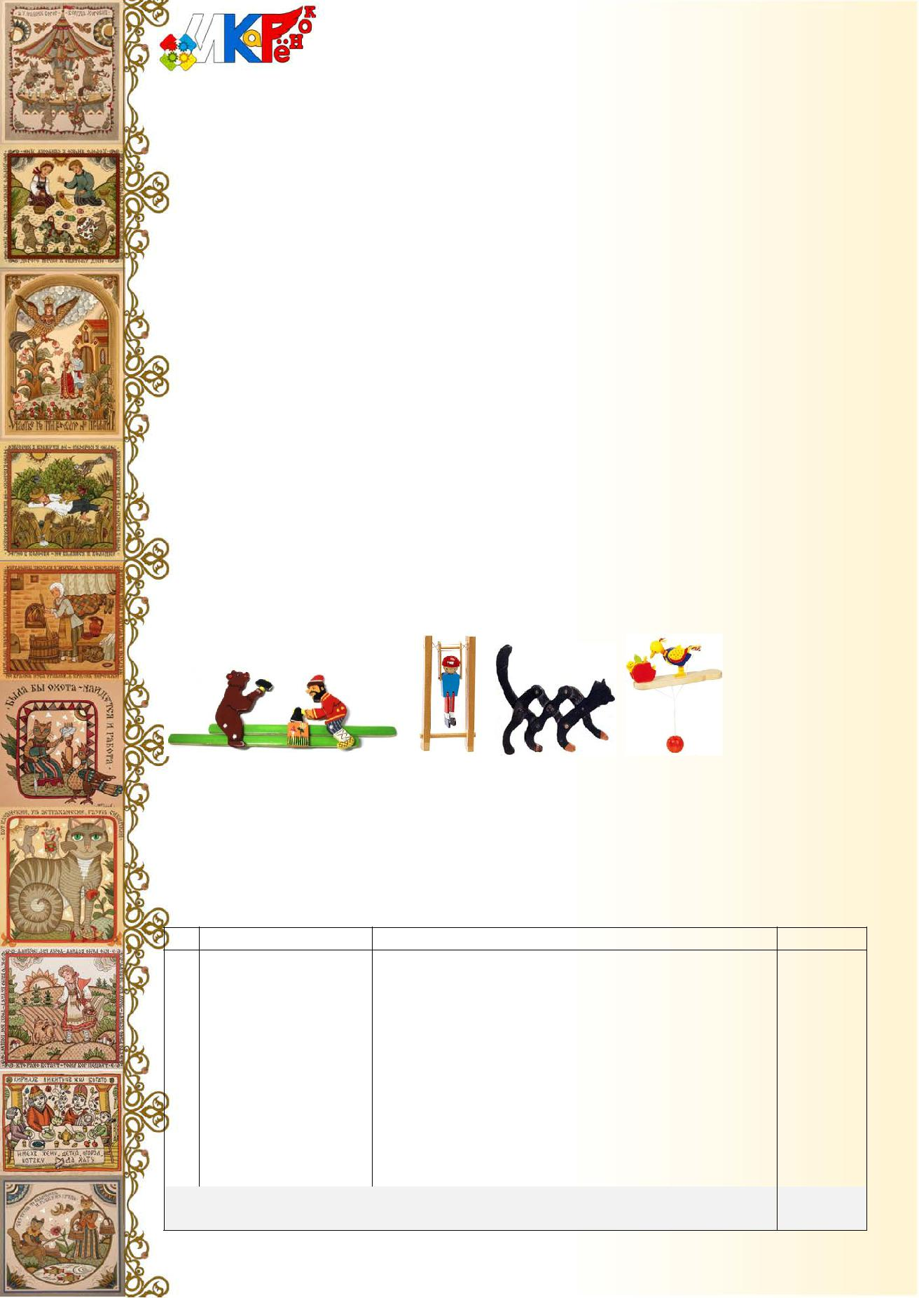
подвижными. Эти незамысловатые, но всегда остроумные по конструкции приспособления делают игрушку живой, выразительной и особо привлекательной.
Динамическая игрушка - это фактически первое знакомство детей с законами физики. Все игрушки этой группы отображают различный характер движения предметов, их частей и их взаимодействия между собой. Это видимые составляющие взаимодействия. Для данного вида игрушек типично простейшее преобразование одного вида движения в другой.
Динамические игрушки бывают на планках, с балансом, с кнопкой.
Принцип действия таких игрушек может быть различным.
- Разводы. Игрушки на параллельных горизонтальных планках, соединенные между собой шипами, играющими роль осей. Примером может служить Богородская игрушка. От того, с какой последовательностью соединены наложенные друг на друга планки, зависит характер движения и построения фигурок.
- С балансом. С помощью данной конструкции можно манипулировать ритмом движения игрушки: быстрее и громче, медленнее и тише.
- Дергуны – так называют игрушки, подвижные части которых соединены
нитками.
- Игрушки на тумбочке с кнопкой, где фигурки совершают колебательные движения: наклоняются вперед и откидываются назад.
- Карусель и многие другие.
По характеру движения:
— игрушки-каталки;
— крутящиеся;
— качающиеся;
— лазающие и кувыркающиеся;
— шагающие игрушки.

Состав команды: 2 воспитанника и 2 родителя.
Оборудование (на команду): картон, цветная бумага, проволока, нитки, деревянные или бамбуковые палочки для творчества, клей, ножницы, скотч, простой карандаш, линейка.
Задание: сконструировать из предложенного подручного материала динамическую игрушку, в основе которой могут быть использованы разнообразные виды механического движения.
Таблица оценивания задания № 3 «Динамическая игрушка»:

№ | Критерии | Параметры оценивания |  | Балл
- Работа в команде0 – работу выполняли совместно 4 участника;
1 – работу выполняли 3 участника;
2 – работу выполняли 2 участника;
3 – работу выполнял 1 участник.

2 |  | Творческий | 0 | – творчески, креативно, оригинально;
 |  | подход, | 1 | – есть интересные решения, подошли к
 |  | оригинальность | оформлению творчески;
 |  | решения, дизайн | 2 | – элементы творчества не прослеживаются.
3 |  | Техническая | 0 | – игрушка подвижная, качественно выполнена
 |  | сложность | 1 | – движение осуществляется с затруднением
 |  |  | 2 | – движения осуществить не удалось
 | Результат* |  |  |  |  | общий
 |  |  |  |  |  | балл
* Победитель определяется по наименьшему результату.

3.3.3. «Инженерная книга»* – этапы работы, подробность, содержательность описания проекта. Оценивается заочно.
Электронный вариант «Инженерной книги» направляется в оргкомитет не позднее, чем за 3 дня до проведения Конкурса.
Структура инженерной книги (общий объём от 7 до 20 листов):

идея и общее содержание проекта;

история вопроса и существующие способы решения проблемы; комплексное исследование и решения на основе исследования; описание процесса подготовки проекта;

технологическая часть проекта (описание структуры, состава, назначения и свойств каждого модуля проекта);
описание конструкций (основные механизмы сопровождаются схемами, фотографиями, указывается какой дополнительный материал и детали каких конструкторов использовались);

программирование (описание программы при наличии);

взаимодействие с предприятиями/социальными партнерами (описание мероприятий при взаимодействии с предприятиями).

На титульном листе указывается полное наименование образовательной организации, Ф.И.О. разработчиков (должность педагога), наименование проекта.
Критерии оценки «Инженерной книги»

№ |  | Критерии | Балл
 |  |  | max.
1. |  | Оформление и оригинальность инженерной книги | 5
 |  | Соответствие тематике соревнований и тематике Форума | 5
2.
 |  | Разнообразие форм организации и методов обучения | 5
3.
4. |  | Содержание мероприятий, разнообразие форм взаимодействия с
 |  | социальными партнерами | 5
5. |  | Обоснование значимости данной конструкции, актуальности и
 |  | востребованности, учет специфики региона | 5
6. |  | Подробность описания, содержательность работы по проекту | 5
 |  | Описание проблем, встретившихся в ходе работы над проектом,
7.
 |  | описание решения этих проблем | 5
8. |  | Наличие списка использованной литературы | 5
Общий балл |  |  | 40

3.4. Правила проведения конкурсных испытаний:

за соблюдением регламента соревнования и правил проведения испытаний оргкомитетом назначаются ответственные лица;
в зоне проведения конкурсных испытаний 1, 2 разрешается находиться участникам команд, членам оргкомитета, судьям и руководителям команд, при условии соблюдения определенных требований;

руководители во время выполнения участниками конкурсных испытания № 1, 2 находятся на расстоянии не менее двух шагов позади своей команды и не имеют права вмешиваться в процесс выполнения (ни словесно, ни движениями);

при обнаружении ответственным лицом не соблюдения руководителем правил и их нарушении в конкурсных испытаниях 1, 2, поднимается красная карточка, после чего руководитель обязан покинуть зону соревнований до окончания испытания; по окончании всеми участниками испытания № 1, 2, тренеры команд

расписываются в протоколах судьи за результаты своей команды; время окончания выполнения задания конкурсного испытания фиксируется
судьями по сигналу участника: произносится слово «готов» и поднят флажок «ИКаРёнок»;
после сигнала участнику запрещено вносить изменения и дополнения в модель;
штрафные баллы начисляются в соответствии с правилами соревнований;

судья вправе дисквалифицировать участника за оскорбительное поведение по отношению к другим участникам или за неаккуратное отношение к деталям конструктора участников других команд.

3.5. Требования к проектам, представленным на конкурс:

- проекты, представленные на конкурс, могут быть собраны из любого конструктора с использованием дополнительных материалов;
- конструкция, представленная на конкурс не должна превышать размеров 1 квадратный метр;
- не допускаются проекты, заявленные ранее;

- оргкомитет Конкурса оставляет за собой право отклонить конкурсные заявки

- материалы, не соответствующие требованиям и поданные позднее указанного срока;
инженерные книги, поступившие на конкурс, авторам не возвращаются и не
рецензируются, организаторы Конкурса оставляют за собой право некоммерческого использования присланных на Конкурс работ.
3.9. Система подсчета баллов:

- за каждый этап и выполненные конкурсные испытания, в соответствии с критериями указанными в положении, судьи выставляют баллы в протокол;
- в конкурсных испытаниях: представление и защита творческого проекта «Всякая работа мастера хвалит» и «Инженерная книга» победитель определяется по наибольшему результату;

- в конкурсном испытании – командное выполнение заданий «В хорошей артели все при деле» – по наименьшему общему результату 3 заданий;
- при подведении общего результата по итогам всех конкурсных испытаний, в зачетном рейтинге складываются набранные командой баллы. Балл за командное выполнение заданий (минимальный) переводится соответственно рейтингу.

- Подведение итогов Конкурса
4.1. Правила определения победителей:

- абсолютным победителем становится команда, набравшая наибольшее количество баллов по трем конкурсным испытаниям (представление и защита проекта, командное выполнение заданий, «Инженерная книга»);
- абсолютным победителем соревнований «ИКаРёнок» может стать только одна команда.
- в случае одинакового количества баллов побеждает команда, набравшая меньшее количество штрафных баллов за ошибки в конкурсных испытаниях;
- в случае спорных ситуаций, для участников, выполнивших задание за одинаковое время и имеющих одинаковое количество штрафных баллов, будет назначен дополнительный раунд с целью выявления победителя.
4.2. Победители и призёры награждаются Дипломами, ценными призами, подарками. Всем участникам Конкурса вручается сертификат.

4.3. Информация о Конкурсе размещается на официальных сайтах РАОР: http://фгос-игра.рф.; соревнований «ИКаР» http://икар.фгос.рф/., новация37.рф.

«Инженерная книга»* - возможны корректировки.

